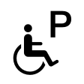
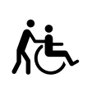
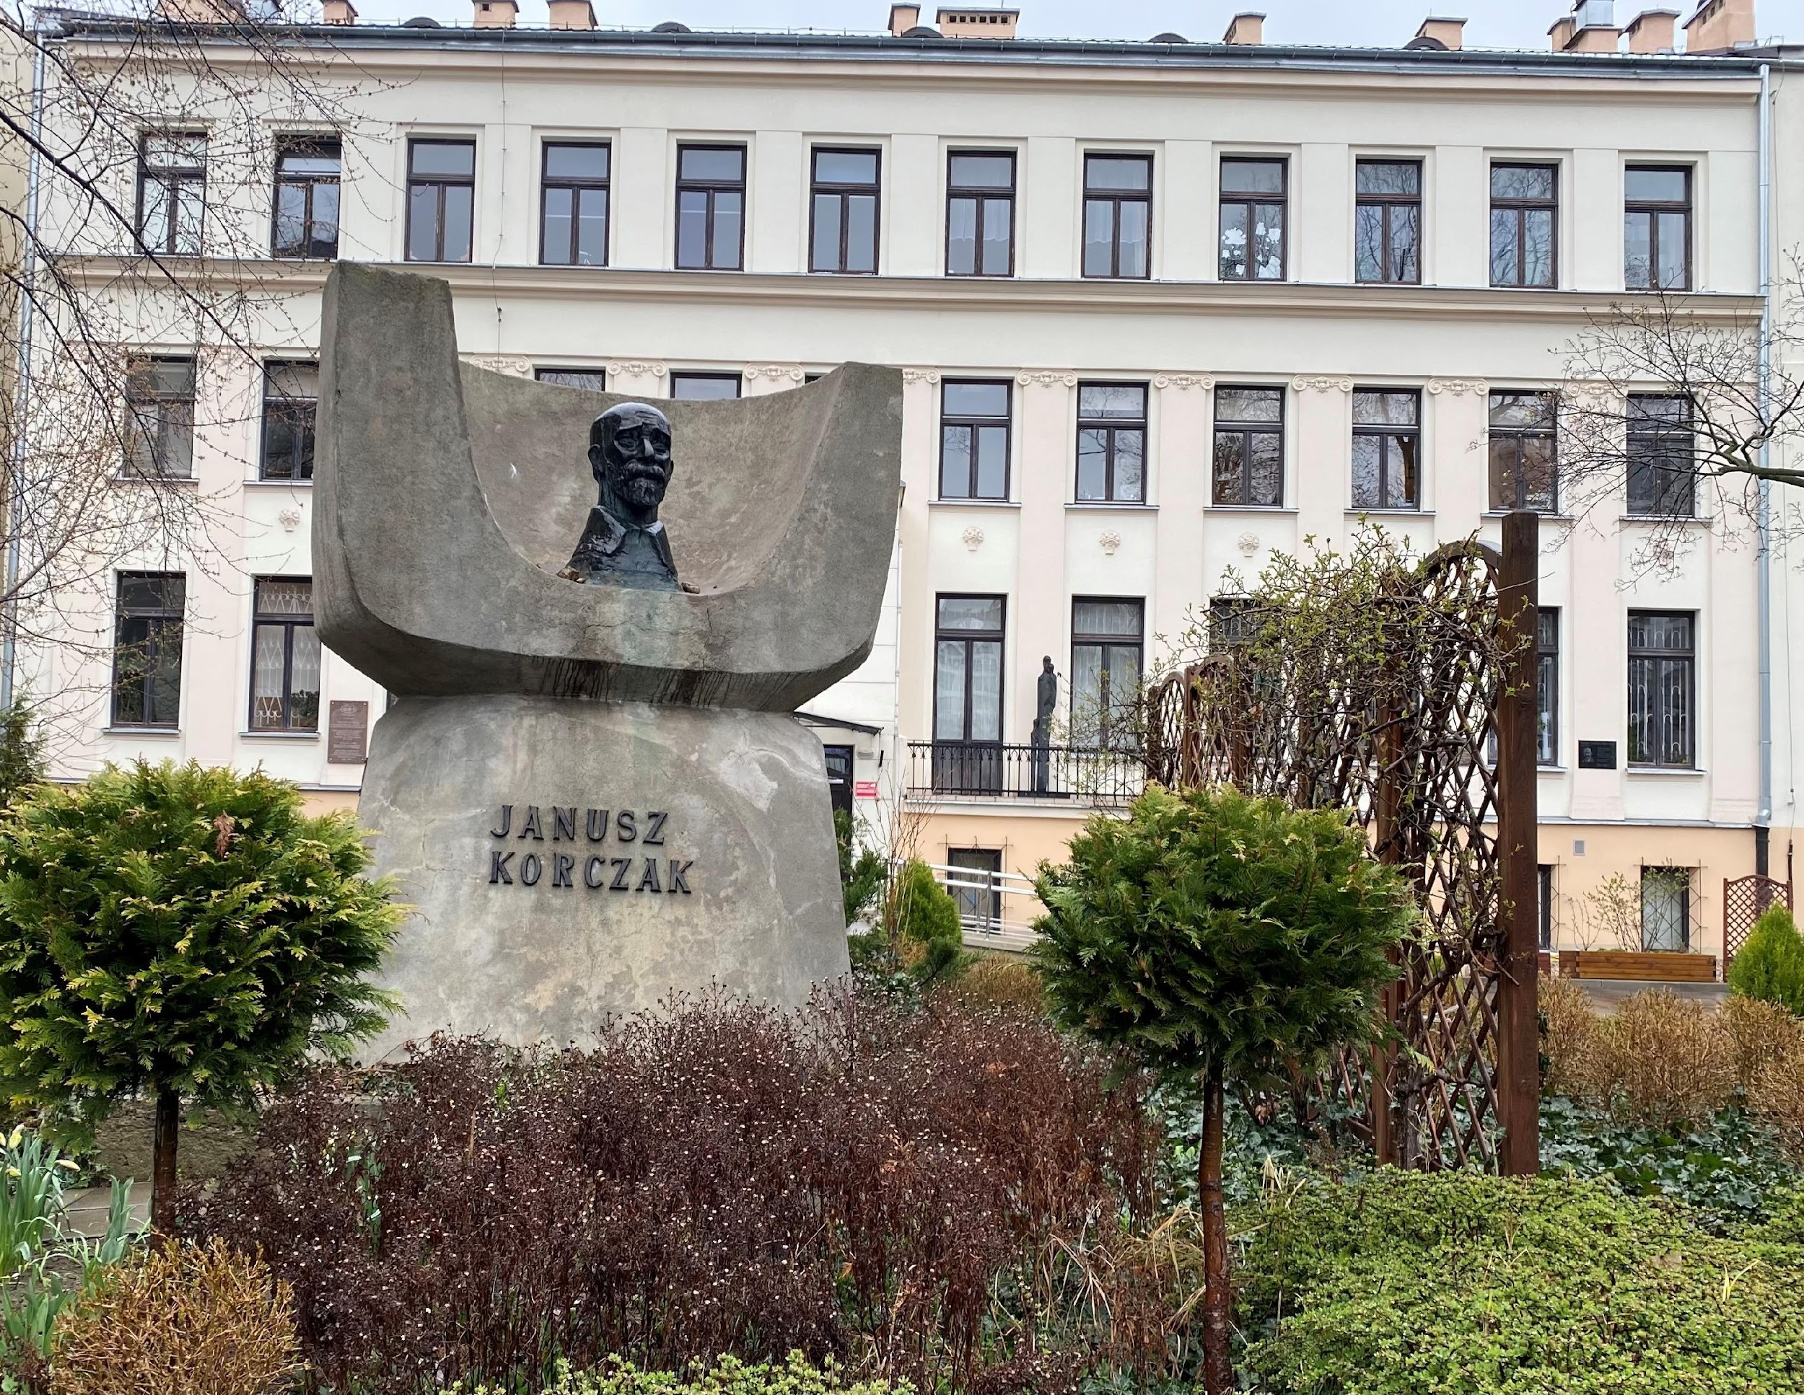
Zespół do Obsługi Placówek
Opiekuńczo-Wychowawczych Nr 2
w Warszawie

Czym jest Zespół do Obsługi Placówek
Opiekuńczo-Wychowawczych Nr 2
w Warszawie
Zespół czuwa nad dobrym funkcjonowaniem
16 Placówek Opiekuńczo-Wychowawczych
z terenu miasta Warszawa.
W Placówkach Opiekuńczo-Wychowawczych przebywają
i uczą się dzieci, którymi ich rodziny nie mogą
się opiekować.
Dzięki zespołowi Placówki Opiekuńczo-Wychowawcze
dobrze opiekują się dziećmi i młodzieżą przez całą dobę.
Taką placówką jest na przykład dom dziecka.

Czym zajmuje się Zespół do Obsługi Placówek Opiekuńczo-Wychowawczych
- zespół dba, by w placówkach była odpowiednia ilość pieniędzy na różne cele
- zespół zajmuje się sprawami pracowników placówek
- zespół dba o rozwój, zdrowie oraz naukę dzieci
i młodzieży w placówkach
- zespół dba o to, żeby dzieci i młodzież
w placówkach czuły się dobrze i bezpiecznie
- zespół dba, żeby w placówkach niczego nie brakowało
- zespół dba, żeby w placówkach dzieciom i młodzieży pomagali: psycholog, pedagog, logopeda i prawnik
- zespół stara się, żeby dzieci, które przebywają w placówkach, mogły wrócić do swoich domów rodzinnych.

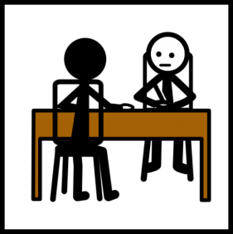
Co możesz załatwić w Zespole do Obsługi Placówek Opiekuńczo-Wychowawczych Nr 2
- dowiedzieć się wszystkiego o Placówkach Opiekuńczo-Wychowawczych z miasta Warszawy
- możesz zapisać się do wolontariatu
- możesz odbyć tu praktyki studenckie
- możesz starać się o to, żeby zostać zaprzyjaźnioną rodziną dla dzieci
i młodzieży przebywających w placówkach
- dzieci i młodzież z placówek mogą porozmawiać o swojej przyszłości
- dzieci i młodzież z placówek mogą dostać u nas pieniądze
na rozpoczęcie samodzielnego życia po wyprowadzce z placówki.

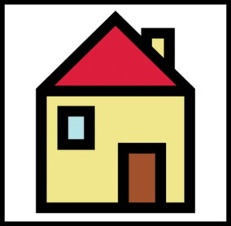
Adres Zespołu do Obsługi Placówek Opiekuńczo-Wychowawczych
ul. Jaktorowska 6
01-202 Warszawa

Wskazówki dojazdu
- Najbliższe przystanki tramwajowe: Okopowa,
Muzeum Powstania Warszawskiego

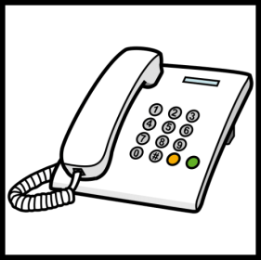
Kontakt
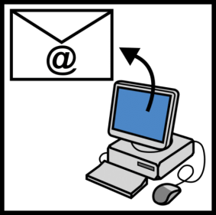
Numer telefonu: 22 691 77 10
Numer fax: 22 691 77 33
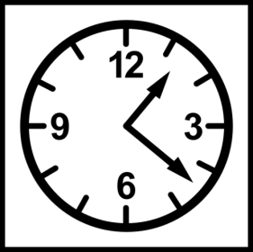
Adres mailowy: sekretariat@pow2.pl

Godziny pracy
Od poniedziałku do piątku
w godzinach od 8:00 do 16:00.

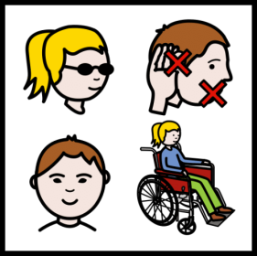
Więcej informacji dla osób
z niepełnosprawnościami:
link do deklaracji dostępności
“© European Easy-to-Read Logo: Inclusion Europe. More information at https://www.inclusion-europe.eu/easy-to-read/”
Symbole: http://www.arasaac.org/ udostępnione na licencji CC (BY-NC-SA)

